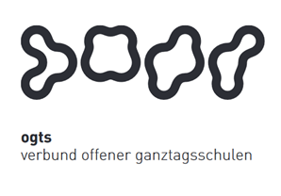
Soziales Zentrum Lino-Club e.V.
OGTS Merianstraße
Was essen wir diese Woche?

Montag, 26.10.2020
Tomatensuppentopf (1,3,7,9)

Dienstag, 27.10.2020
Bunte Nudeln (1,3) mit Tomatensauce (1,7,9,10,11) Käsesauce (1,7)
& Salat

Mittwoch 28.10.2020
Putencevapcici (7) mit Krautsalat, Tzatziki (7) & Reis

Donnerstag 29.10.2020
Kabeljaufilet (1,4,7,10) mit Mischgemüse & Kartoffeln

Freitag 30.10.2020
Lasagne (1,7) & Salat

Guten Appetit !!!
(in Klammern die Allergenkennzeichnung nach der neuen Lebensmittelinformationsverordnung ab 15.12.2014)
Unsere Nachtische können Farbstoffe und Konservierungsmittel enthalten.
Bei Allergien werden zusätzliche alternative Speisen angeboten.

